*„Vigyázz a testedre! Ez az egyetlen hely, ahol élhetsz!*

*(Jim Rohn)*

**26. ÜLLÉSI**

**EGÉSZSÉGVÉDELMI HÉT**

***2020. SZEPTEMBER 21-25.***

***(5 nap)***

Helye:

Déryné Művelődési Ház és Könyvtár

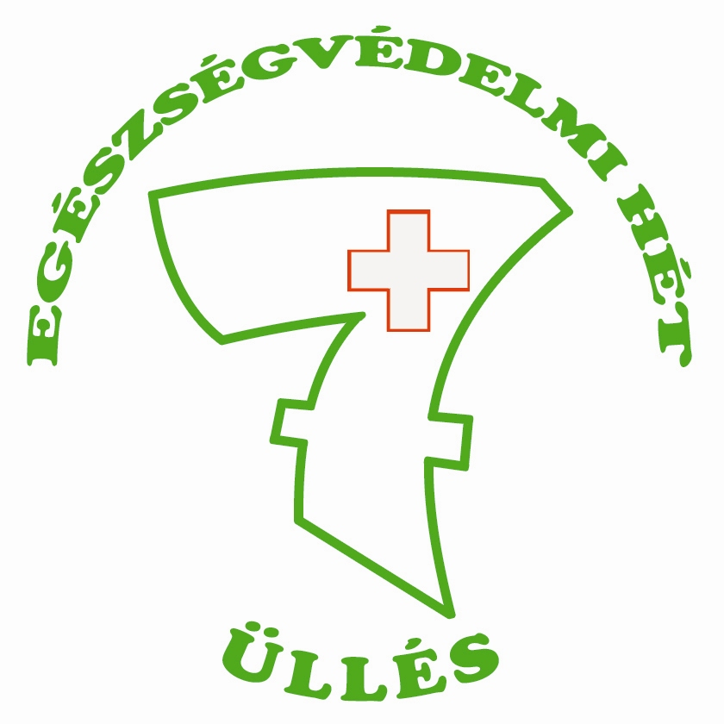

***A vizsgálatokon, programokon mindenki saját felelősségére vesz részt,***

***az oda ellátogatóknak szájmaszk használata KÖTELEZŐ!***

***A vizsgálatok, programok megtartása a hatályos járványügyi rendelkezések figyelembevételével VÁLTOZHAT!***

***A vizsgálatok, programok helyszínére való belépéskor a kihelyezett kézfertőtlenítő használata KÖTELEZŐ!***

**1.)** **Kiállítás óvodások rajzaiból** **megtekinthető mindennap**

*Helye: Déryné Művelődési Ház és Könyvtár előcsarnoka*

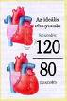

**2.)** **Vérnyomásmérés** **szeptember 21-e, hétfőn és 24-e, csütörtökön 8-10 óráig**

**3.)** **Vizeletvizsgálat szeptember 21-e, hétfőn és 24-e, csütörtökön 8-10 óráig**

**4.) Vérvizsgálat szeptember 21-e, hétfőn és 24-e, csütörtökön 8-10 óráig**

Vércukor és koleszterinvizsgálatok

A szűrést csak azok vegyék igénybe, akik az elmúlt 6 hónapban nem voltak laborvizsgálaton!

*A vizsgálat előtt ne egyen, és ne igyon, kávét sem! (ivóvizet, ásványvizet ihat) Az állandó gyógyszereit vegye be!*

**5.)** **Urológiai szűrés szeptember 22-én, kedden 16 órától**

Dr. Bajory Zoltán

*Prosztatagyulladás és prosztata daganat szűrés. Vérvizsgálat - 1 csepp vérből. 40 év feletti férfiaknak ajánlott!*

*Helye: Egészségház – I. számú háziorvosi rendelő*

**6.) Nőgyógyászati rákszűrés szeptember 22-én, kedden 8 órától**

Dr. Kajtár István

*A vizsgálat 4000 Ft-ba kerül, mely magában foglalja az eszközköltséget, a manuális és az ultrahangos vizsgálat*

*díját. Az eredmények felől a vizsgálattól számított 1 hónap múlva személyesen lehet érdeklődni a háziorvosnál.*

*Időpont a védőnőktől személyesen, vagy* a + 36/30/506-2683-as telefonszámon *munkanapokon 8-10 óráig kérhető.*

*Helye: Egészségház - Tanácsadó*

**7.)** **Fül- orr-gégészeti rákszűrés, hallásszűrés szeptember 21-én, hétfőn 12-15 óráig**

Dr. Hartai Tamás

**8.)** **Bőrgyógyászati szűrés ELMARAD! szeptember 21-én, hétfőn 9-13 óráig**

Dr. Szecsei Ildikó **szeptember 25-én, pénteken 9-13 óráig**

**9.)Szemészeti szűrés**

*a)*  Látszerészet *– szemészeti szűrés*, *szemüvegkészítés* **szeptember 22-én, kedden 12-17 óráig**

**szeptember 23-án, szerdán 9-14 óráig**

*a)*Dr. Gyovai Judit Adrienn *– szemész szakorvos* **szeptember 22-én, kedden 12-17 óráig**

**szeptember 23-án, szerdán 9-14 óráig**

Szemészeti szűrővizsgálat, szemfenék vizsgálat,



*Időpont a Polgármesteri Hivatalban ügyfélfogadási időben személyesen az ügyfélszolgálaton,*

*vagy telefonon a 06 62 282-122-es telefonszámon szeptember 16-a, szerda 8 órától kérhető.*

**10.) Érrendszeri szűrővizsgálatok**

Dr. Frányó Ildikó háziorvos

**a.)Bemer készülékkel fizikai érterápia bemutatása és szűrővizsgálat**

*(térítésmentes vizsgálat*) **szeptember 23-án, szerdán 13 órától 17 óráig**

**b.) Arteriográf szűrővizsgálat szeptember 23-án, szerdán 13 órától 17 óráig**

*(az érelmeszesedés kimutatására)*

A vizsgálat díja: 5.000 Ft/fő

*Időpont mindkét vizsgálatra a Polgármesteri Hivatalban ügyfélfogadási időben személyesen az ügyfélszolgálaton,*

*vagy telefonon a 06 62 282-122-es telefonszámon szeptember 16-a, szerda 8 órától kérhető.*

**11.) Felejt?Ne felejtsen eljönni!-Memória szűrés ELMARAD! szeptember 24-én, csütörtökön 8-12 óráig**

Dr. Kovács János neurológus szakorvos

Szűrés, szükség esetén további kezelés

Aki olvasószemüveget használ, kérjük, ne felejtse el magával hozni!*Ne igyon!*

**12.) Gyógynövény és gyógyhatású termékek vására**

**szeptember 21-szeptember 25-ig, hétfőtől- péntekig 8-16 óráig**

*Gyógyhatású termékek, gyermek- és felnőtt vitaminok, vérnyomásmérők széles választékával várják az érdeklődőket.*

*Helye: Szent Pál Patika*



**13.)Véradás szeptember 22-én, kedden 10-14 óráig**

*Helye: Bohn József terem*

*A véradásra TAJ-kártyát, személyi igazolványt és lakcímkártyát hozzanak! Szájmaszk viselése kötelező!*

**14.) Cranioszakrális biodinamika bemutató kezelés szeptember 24-én, csütörtökön 13-16 óráig**

A craniosacralis terápiát a központi idegrendszer működésének fokozására, a stressz negatív hatásainak megszüntetésére, a betegségekkel szembeni ellenálló képesség javítására használják a szakemberek.

*(1.500 Ft/fő)*

*A kezelésre előzetes időpontegyeztetés szükséges az alábbi telefonszámon Szöginé Papp Mária -* +36*/30/352-0573*

**15.)** **Hangulatjavítás másként szeptember 24-én, csütörtökön 16.30 órától**

**A.J. Christian előadása: Kapcsolatok címmel. Az előadás ingyenes.**

A szünetben zene, kellemes együttlét, partifalatkák.

Az est végén gongkoncert-hangfürdő. Előadó: Bergerné Wilk Halina természetgyógyász.

A résztvevők között 1 db 5.000 Ft-os Vitaminkosár kerül kisorsolásra.

**16.) „Csigabigák egészsége”**

*Gyümölcshét az Óvodában, Bölcsődében* **szeptember 21-25-ig, hétfőtől – péntekig**

*Helye: Csigabiga Óvoda és Bölcsőde*

**17.) Baba-Mama Klub szeptember 21-én, hétfőn 10 órától**

„A kisgyermekkori balesetekről és azok elsősegélynyújtásáról”

Előadó: Makra Jenő

**18.)** **Kismamák köszöntése szeptember 25-én, pénteken 10 órától**



*Az Anyatejes Világnap alkalmából az ünnepség keretében köszöntjük a*

*2019. 09.01 – 2020. 08. 31-e között született babákat és szüleiket.*

**19.)** **Életmód Klub szeptember 17-én, csütörtökön 17 órától**

A meditáció hatása a mindennapi életünkre

Előadó: Csonka Kornélia

Salátabár

*Helye: Napos Piac épülete*

**20.) Kinezio-tape kezelés szeptember 21-én, hétfőn 8-11 óráig**

Kezelő: Ádám Patrícia gyógytornász **szeptember 24-én, csütörtökön 13-16 óráig**

Kezelés díja: 1000 Ft/alkalom

*A kezelésre előzetes időpontegyeztetés szükséges az alábbi telefonszámokon: Ádám Patrícia, +36 30 589-4602, vagy a II. számú háziorvosi rendelőben a* 62/282-052 telefonszámon (vagy személyesen)

**21.) InBody mérés szeptember 21-én, hétfőn 14-16 óra**

Testösszetétel elemzés, szén-monoxid szint mérés, vérnyomásmérés, mozgásszervi állapotfelmérés – 8. osztályosok számára

*Helyszín: Fontos Sándor Általános Iskola*

**22.) Egészségmegőrző Torna szeptember 22-én, kedden és 24-én, csütörtökön 18 órától**

Klubvezető: Csóti Vilmosné várja a klubtagokat és az érdeklődőket egyaránt.

**23.) Gerincgimnasztika szeptember 21-én, hétfőn 18.00-19.00 óráig**

a Mórahalmi Egészségfejlesztési Iroda gyógytornászával – térítésmentesen.

Az érdeklődők hozzanak magukkal kényelmes tornaruhát, edzőcipőt, törölközőt, vizet és polifoamot

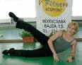

**24.)** **Női torna hétfőn, szerdán, pénteken 1845 – 1945-ig**

**25.) „PszichÉlet” ELMARAD! szeptember 23-tól szerdánként 17.30-18.30-ig**

PszichÉlet: Középpontban a Család címmel hét alkalmas pszichológiai előadássorozat indul.

*Az első előadás címe: Pszichológia testközelből.*

Előadó: Dusnoki-Tajti Franciska pszichológus, Mórahalmi Egészségfejlesztési Iroda

Az előadássorozatra várunk minden kedves érdeklődőt, aki családtervezés előtt áll, gyermeket szeretne vagy már van gyermeke, és mindazokat, akik szeretnének betekintést nyerni a pszichológia családi vonatkozásaiba.

**26.) A Máltai Szeretetszolgálat Üllési csoportjának szociális vására**

**szeptember 21-24-ig, hétfőtől – csütörtökig 9-11 óráig**

Helye: Üllés Dorozsmai út 14. szám alatti ingatlan (az óvoda melletti épület)

Használt ruhákés egyebek (fehér tornacipők, liszt, tészta stb.)elvihetők.

**27.) „Eredményesen és elégedetten” – Pál Feri atya előadása október 6-a, kedd 18 óra**

Jegyek korlátozott számban, elővételben 500 Ft/db áron vásárolhatók.

A helyszínen dedikálással egybekötött könyvárusítás is lesz.

*TAJ-kártyát, személyi igazolványt, lakcímkártyát, közgyógyellátási igazolványt*

*kérjük a vizsgálatokra, szíveskedjenek hozni!*

***Az időpontos szűrésekre érkezők kérjük, PONTOSAN jöjjenek!***

Dr. Ország Orsolya Dr. Csonka Erika Nagy Attila Gyula

háziorvos háziorvos polgármester

*Támogatók:*

Richter Gedeon Nyrt., Teva Zrt., Egis Gyógyszergyár Zrt., Alpen Pharma Kft., Üllés Nagyközségi Önkormányzat, Tesz-Vesz Közhasznú Egyesület – EFOP-1.8.2-17-2017-00020., Mórahalmi Egészségfejlesztési Iroda - támogató: EFOP-1.8.19-17-2017-00019

Közreműködők:

Háziorvosok, asszisztensek, védőnők, Csongrád-Csanád Megyei Mellkasi Betegségek Szakkórháza Tüdőgondozó Intézet, Magyar Máltai Szeretetszolgálat Üllési csoportja, Üllési Szent Pál Patika, Csigabiga Óvoda és Bölcsőde dolgozói, Szociális Központ dolgozói, Déryné Művelődési Ház és Könyvtár dolgozói, Technikai Csoport dolgozói, Fontos Sándor Általános Iskola tanárai, Életmód Klub

*„Vigyázzunk magunkra, vigyázzunk egymásra!”*

*Dr. Borbás Zsuzsanna*

*jegyző*